Université de Jijel
Département de génie des procédés
Série n°2 de TD
Diagrammes de phases pour les 1ère année master génie des procédés des matériaux
07/04/2026

Exercice1
Dans le diagramme binaire anorthite (2SiO₂. CaO. Al₂O₃) - silice (SiO₂), cette dernière présente ici deux variétés allotropiques à envisager : la tridymite si la température est inférieure à 1470°C et la cristobalite si la température est supérieure à 1470°C.
1. Préciser la nature des phases en présence dans les plages, 1, 2, 3 et 4.
2. Que représente le point I à 1368°C et à 49, 5% de silice ?
On étudie le refroidissement d’un mélange liquide à 70% en masse de silice.
3. A quelle température commence-t-il à se solidifier ? Quel est alors la nature des cristaux déposés ?
On continue de refroidir jusqu’à 1368°C.
4. Pourquoi, pendant un certain temps, tout en continuant de refroidir, la température reste égale à 1368°C ?
5. Quelle sera alors la composition globale du système solide à 1280°C ?
6. Comment interpréter l’existence du segment horizontal à 1470°C sur la figure ci-dessus ? Justifier la réponse.
7. Donner l’allure de la courbe d’analyse thermique lors du refroidissement du liquide considéré précédemment depuis la température du point N jusqu’à 1200°C. Indiquer sans justification les valeurs de la variance et la nature des phases pour chaque partie de la courbe assimilée à des segments de droite.
Données : M_{Anorthite} = 278.20 g/mol, M_{SiO2}=60,08g/mol.

Exercice 2
On étudie le mélange binaire LiCl-KCl. On donne les courbes d'analyse thermique pour les fractions molaires en KCl indiquées.
1) LiCl et KCl sont-ils non miscibles à l'état solide ?
2) Tracer l'allure du diagramme binaire et préciser la nature des phases présentes dans les différents domaines.

Exercice 3
Les mélanges fondus de silicate monocalcique (CaO. SiO₂) et d’aluminate monocalcique
(CaO. Al₂O₃) peuvent, par refroidissement, former des cristaux purs de silicate et d’aluminate et aussi des cristaux d’un composé appelé Gehlénite. L’analyse du diagramme binaire solide-liquide permet d’interpréter ces résultats.
1. Donner la formule chimique de la Gehlénite, sous la forme : x CaO. y SiO₂. z Al₂O₃
où (x, y, z) est un triplet de nombres entiers de valeurs minimales, que l’on déterminera.
2. Préciser la nature des phases en présence dans les domaines 1 à 7.
3. Donner les courbes de refroidissement des mélanges représentés par les points I₁, G et I₂, entre 1700°C et 1100°C.
4. Préciser les températures remarquables et les natures des phases en présence sur chaque portion de courbe ; justifier brièvement ces réponses.
Données : le silicate monocalcique apparaît sous deux variétés allotropiques : la Pseudo-Wollastonite en dessous de 1125°C et la Wollastonite au-dessus de 1125°C.
Masses molaires (g.mol⁻¹) des éléments suivants : Ca= 40, Si= 28, Al= 27, O= 16.

Exercice 4
Une partie de diagramme binaire du système Al-Li est représenté ci-dessous. Elle fait apparaitre deux composés définis A et B.
1) Donner leurs formules chimiques, sachant B est le plus riche en lithium.
2) Quelle (s) différence (s) dans le comportement physique dû à l’élévation de température peut-on faire entre A et B initialement à l’état solide ?
3) Quel est le nom donné au point H ?
4) indiquer la ou les phases à l’équilibre dans les parties 1, 2, 3, 4 et 5.
Un liquide contenant 100 moles d’un mélange Al-Li à 65% en lithium est refroidit jusqu’à la température 520°C, on sépare alors deux phases.
5) Donner les teneurs et les quantités de matières de ces deux phases.
On ne conserve que la phase liquide. On refroidit jusqu’à la température 170°C.
6) Quelle quantité de matière et quelle teneur obtient-on pour la phase solide ?
On donne : M_{Li}= 6,94g/mol.

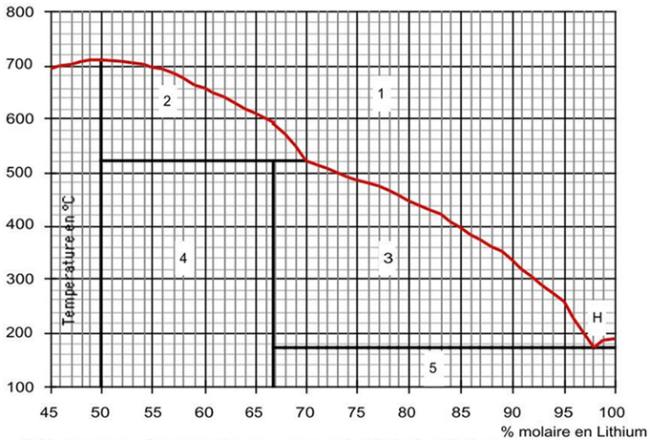

Responsable du module : diagrammes de phases
Dr. Kamel Atamnia

